资金流量统计：查看账户资金流入、流出与期间变化｜云上订货系统
资金流量用于查看所选期间和账户的流水变化。核对时要同时记录期间、账户和收入支出勾选条件，先看收入汇总、支出汇总及资金流量，再追到原流水。三个总数回答资金变动问题，不能直接当成当前账户余额、销售额或银行已经到账的证明。

1 先固定期间与账户，确定比较对象
PC管理端的历史入口为“报表→资金流量”。页面提供今日、本周、上周、本月、上月、上上月、本年、去年、前年及起止日期选择，并可选择资金账户。默认查询条件是今日。准备核上月时，应主动选上月或填写相应起止日期，不能因为刚进入页面就把数字解释为本月或全年累计。
今日取当天起止，周、月、年按钮沿相应日历期间确定范围；自定义日期按起日开始到止日结束处理。先核起止日期是否覆盖问题记录，再选择一个明确账户。全部账户和单一账户应分开保存结果：一个账户大额转入可能只是企业内部归集，全部账户也不自动代表已经把所有银行及线下现金登记齐全。
比较两个月时保持同一账户和相同勾选条件。若一个结果选收款账户，另一个选所有账户，差异可能来自范围扩大，不能先认定收入增长。账户找不到或没有查询入口时，应核企业实际账户候选和岗位可见范围；页面历史字段只能说明原功能形态，当前部署入口、权限及返回数据仍需在实际企业复核。
图1：历史PC截图的期间按钮局部；今日、周月年按钮分别选择，不证明本次查询已完成。
图1补：历史PC截图的日期和资金账户字段；对比结果需保持这些条件一致。

2 收入支出勾选决定流水类别范围
“仅看收入”和“仅看支出”是两个独立勾选条件，默认同时勾选。只勾收入时取收款流水，只勾支出时取付款流水；同时勾选取两类收付款流水。两项都取消时，没有这项流水类别限制，范围才会包含有效转账和余额调整等其他记录。不能把同时勾选理解为已经查看了所有资金变化，也不能把两项都取消理解成没有数据。
类别选择和金额正负是两件事。纳入范围后，金额不小于零进入收入列，负金额进入支出列并在屏幕显示其绝对值。因此收款类别中也可能出现负方向的回退流水；只勾收入并不保证每行金额都是正收入。遇到这种记录，查原单状态、回退原因和账户方向，再判断经营含义，不能仅凭列名把回退当新收款。
三项汇总和明细使用相同类别条件。查转账本金或手续费时，先记录并取消两项勾选，再以原请款号和资金账户追踪；核经营收付款时，则明确保留需要的类别范围。每次切换都应等结果返回，核数字和明细是否确实刷新，不能将旧条件下的总数拿来解释新条件下的行。

图2：历史PC截图的两个勾选条件；同时勾选为收付款类别，两项取消才解除这一类别限制。

3 按创建时间入期，跨币种另核折算口径
本报表按资金流水创建时间筛选并按创建月份分组，不能直接套用订单日期、发货日期、发票日期或原流水的收支时间。上月实际发生但本月才创建的记录，应先到本月创建期间找；用上月收支日期寻找而得到空表，并不能证明资金记录没有形成。客户或供应商的业务发生月份和报表入期月份不一致时，交接两项时间和原单号，而不是修改业务日期让报表看起来一致。
跨币种账户还需核金额单位。报表对流水金额及行余额按账户币种管理中的当前汇率折算，缺少对应汇率时按一处理；原流水保存的原币金额和此处数字可能不同。这个展示口径不能解释成每笔交易都锁定原交易日汇率，也不能据此保证以后重查历史期间仍得到完全相同的换算额。
对比之前先确认同一账户币种、当前折算信息、创建范围和原币金额。如果变化发生在汇率口径，应保留查询时条件及原记录，不应通过改账户币种或汇率使两个报表凑成相同。跨币种两端转账也不能只看数值大小判断少款：先确认各自单位、折算方向和原转账金额，再核实际资金结果。
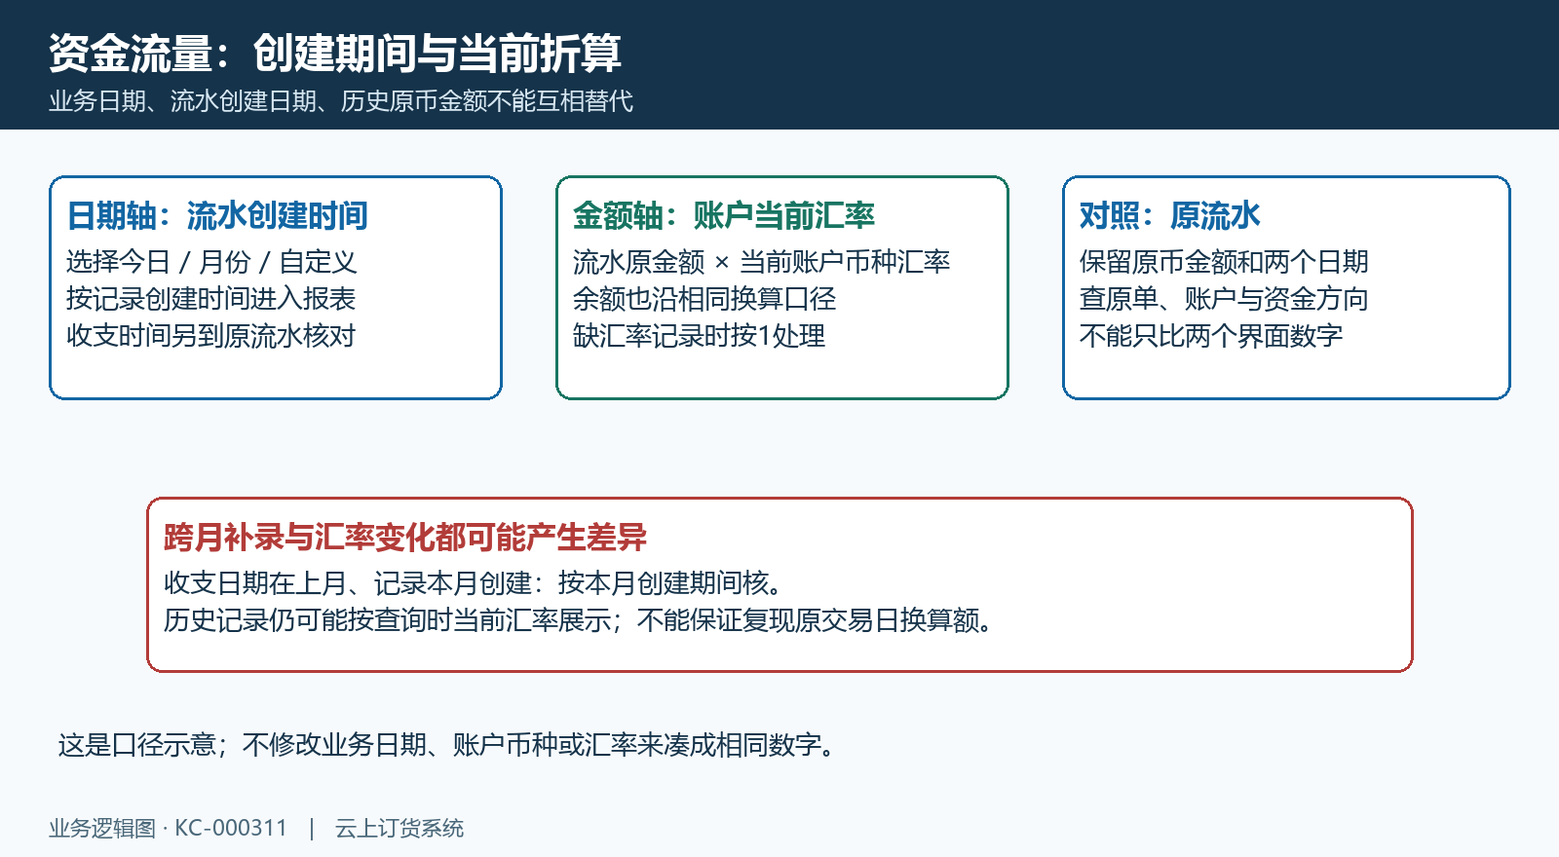
图3：创建期间、当前折算和原流水对照三层示意；不代表当前客户账户实际资金数据。

4 三项汇总、每行金额与结余分开读
收入汇总取所选范围内非负金额之和，支出汇总取负金额绝对值之和，“资金流量”取全部纳入金额的带符号合计，即收入汇总减支出汇总。若同一范围收入二千、支出一千二百，资金流量为八百。八百是期间净变动，不能直接称账户余额八百；仅在确认完整期间期初余额五千、所有相关变动都纳入且口径一致时，才可用五千加八百核期末五千八百。
明细的收入、支出用于读每条资金方向，“结余”来自该条流水记录写入时的账户余额，并不是今天打开页面后的实时余额。多条结余是连续时点的快照，不能相加求总余额。多个账户混在一张表时，更不能把某行结余认作企业全部账户余额，应先按账户拆开回查。
报表还显示单据编号、源单号、收付款方、流水类型、收付款账户及备注。源单号从相应收付款关联取值，不保证每一类记录都有源单号。特别是转账或余额调整，不能因源单号空就判定没有原业务；应继续用原流水单据编号和账户定位。流水类型描述记录类别，资金方向仍要看金额及原结果。

图4：历史PC表头的收入、支出、账户和结余局部；结余列不能与收入支出一起累加。

5 月份分组与期初结存有推算边界
月份标题行汇总该月实际返回明细的收入和支出，后面还有“期初结存”记录。单一账户的期初取该月最早一条所取记录的余额减该行带符号金额。例如最早所取行结余五千二百、收入二百，推算期初五千。但如果筛选只取收款，而这个月此前有付款被排除，所取首行就不一定是全月首行，五千不能自动证明真实月初余额。
未选择单一账户时，期初计算需要按返回记录的账户归属分组，才能对各账户取最早所取行推算并相加。应先逐账户核对归属和期初，不能仅凭总数认定账户已正确区分。期间没有符合条件流水的账户不会凭空补进这一计算。全部账户的期初显示不能替代完整账户清单及逐账户余额核对，尤其不能漏掉当月没有收付款、却仍有结余的账户。
月份标题行的结余取该月返回列表首行余额，并非所有账户月末余额的合计。明细返回还有数量上限，汇总卡则按符合条件的整体流水求和；记录多时，屏幕可见行合计可能不足以覆盖卡片总数。核月末时应缩小到单一账户和完整创建期间，用原流水确认前后快照、类别及数量范围，不把月份行或页面展示的最后一行直接当完整财务结论。
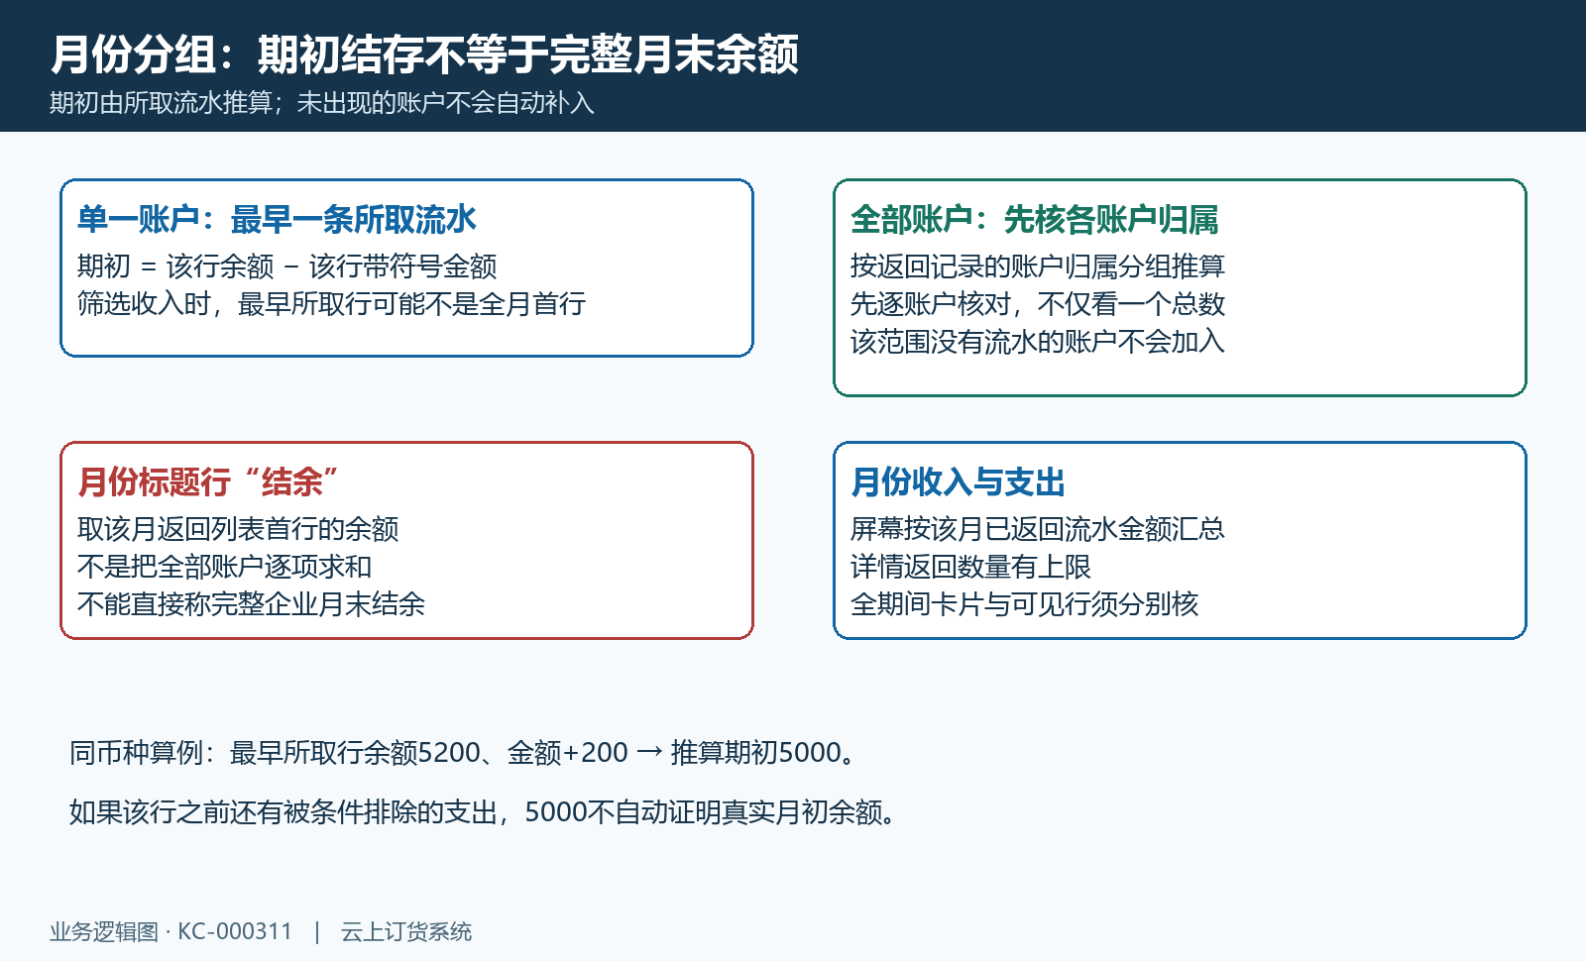
图5：单账户及多账户期初推算、月份标题结余和明细范围分别核对。

6 转账本金与手续费分别追到原记录
普通资金请款支付形成转出本金负流水、转入本金正流水；手续费非零时，另在转出账户记负方向费用流水。默认同时勾选收入支出时，这些转账与余额调整类别不在报表范围内。查不到本金或手续费，先核两项勾选及创建期间，不能直接重复申请转账、另录收付款来补出报表数字。
同币种示例本金一千、手续费五元，两个账户都在同一创建期间且折算口径一致、两项勾选均取消时，两端本金净额可为零，纳入手续费后的净变动为负五。只选转出账户时，本金和费用表现为流出一千零五；只选转入账户则看本金流入。单账户归集和企业净变化回答不同问题，不能要求每个账户转账流量都归零。
跨币种、本金两端入期不同或账户未全部纳入时，不直接沿用这个抵消算例。还应核原请款关联的收付款业务记录及状态，避免将原转账日志与其他人工另录记录混在一起重复认领。系统账户记账、原请款状态和实际银行划款是不同证据；报表出现流水不自动证明银行已到账，手续费回退也需按原资金结果另核。
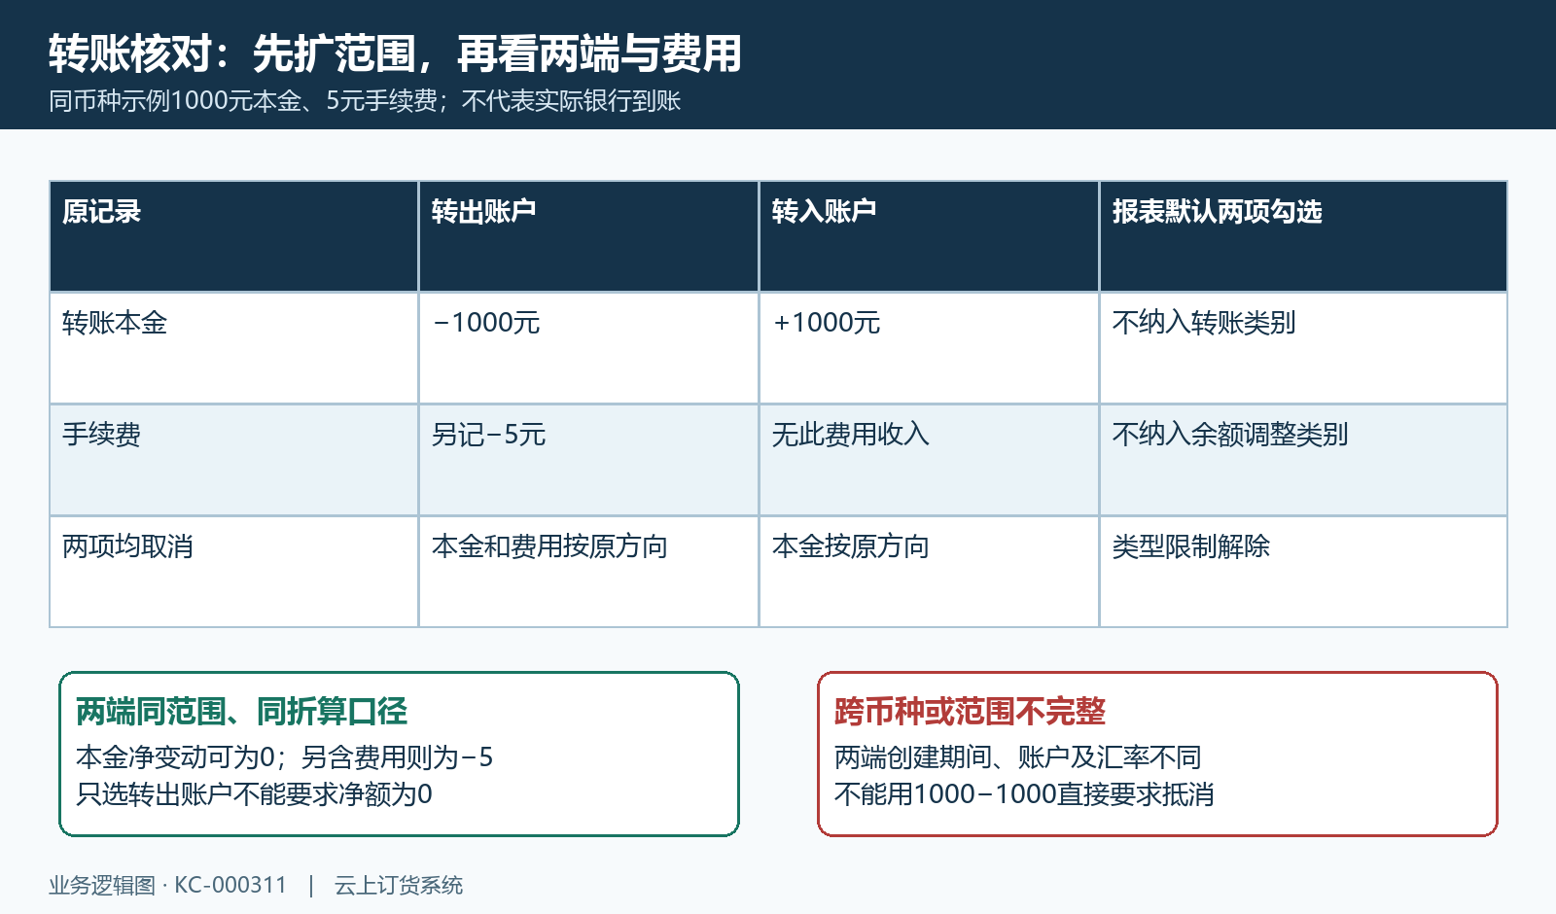
图6：同币种一千元本金、五元手续费算例；默认类别不纳入，两项取消后按实际范围核正负。

7 用原流水核账户、编号、金额和两个日期
发现资金流量异常时，到资金账户原流水明细选择同一账户，用单据编号、原记录类别和创建起止日期找行。原明细同时有收支时间、创建时间，先核这两项实际值，再与本报表创建范围比较。对账凭证写收支日期而系统本月才补录时，把两时间都交接，不能只给一张月份合计截图让其他岗位猜测差额。
逐行核原币金额、账户余额、收付款方和备注，再核对应原收付款或请款。金额为负先判断真实支出还是原业务回退；金额为零则核原记录用途，不能把零值行当已经收到款。结余跳变要查中间转账、费用、余额调整及被当前类别排除的行，不把不连续的两个快照直接相减认定某一张订单漏收。
如果原流水存在、报表没有，顺序核创建日期、账户、两个勾选、记录有效性及折算；如果原流水也没有，回查原业务是否真的形成资金记录，不以报表空表代替付款或收款状态。单据编号与银行流水号也不能互换，系统编号用于追溯业务，实际银行凭证用于核真实划款，两者需要建立明确对应。

图7：历史PC资金账户明细表头，账户、收付款方和单据编号可读；空表不证明本次查询结果。

图7补：原流水的两个时间字段分别核对；资金流量统计按创建时间入期。

8 导出、空表及不一致按原行留结果
导出沿当前期间、账户和勾选条件重新读取记录，没有可导出的明细时会返回“没有可以导出的数据”。列表和导出均有记录数量上限，不能承诺一个全年文件必然包含全部流水。大期间核对时可缩小期间并按同一账户接续检查，保留各次明确起止范围，避免相邻范围重复或漏掉边界日期。
页面与导出也不能直接保证所有月份合计和正负展示相同。屏幕月份合计逐月重新起算；导出月份累计没有逐月清零，跨月合计可能带入前面月份。屏幕支出显示绝对值，导出明细支出可仍带负号。因此应先用原行金额独立验算每月及全期间，而不是将导出月合计直接抄到经营报表，或再对负支出做一次减法。
汇总和明细是分别请求的结果。某次查询失败、只返回其中一部分或切换后没有明确刷新，不能沿用旧数字称为本次结果。交接应包含期间、账户、两项勾选、原单号、原币金额、两时间、实际反馈，以及屏幕与文件的具体差异。当前企业运行仍需同一组数据验证；发现范围或金额不一致时先回原记录，不能通过改日期、改汇率或重复录入掩盖差额。
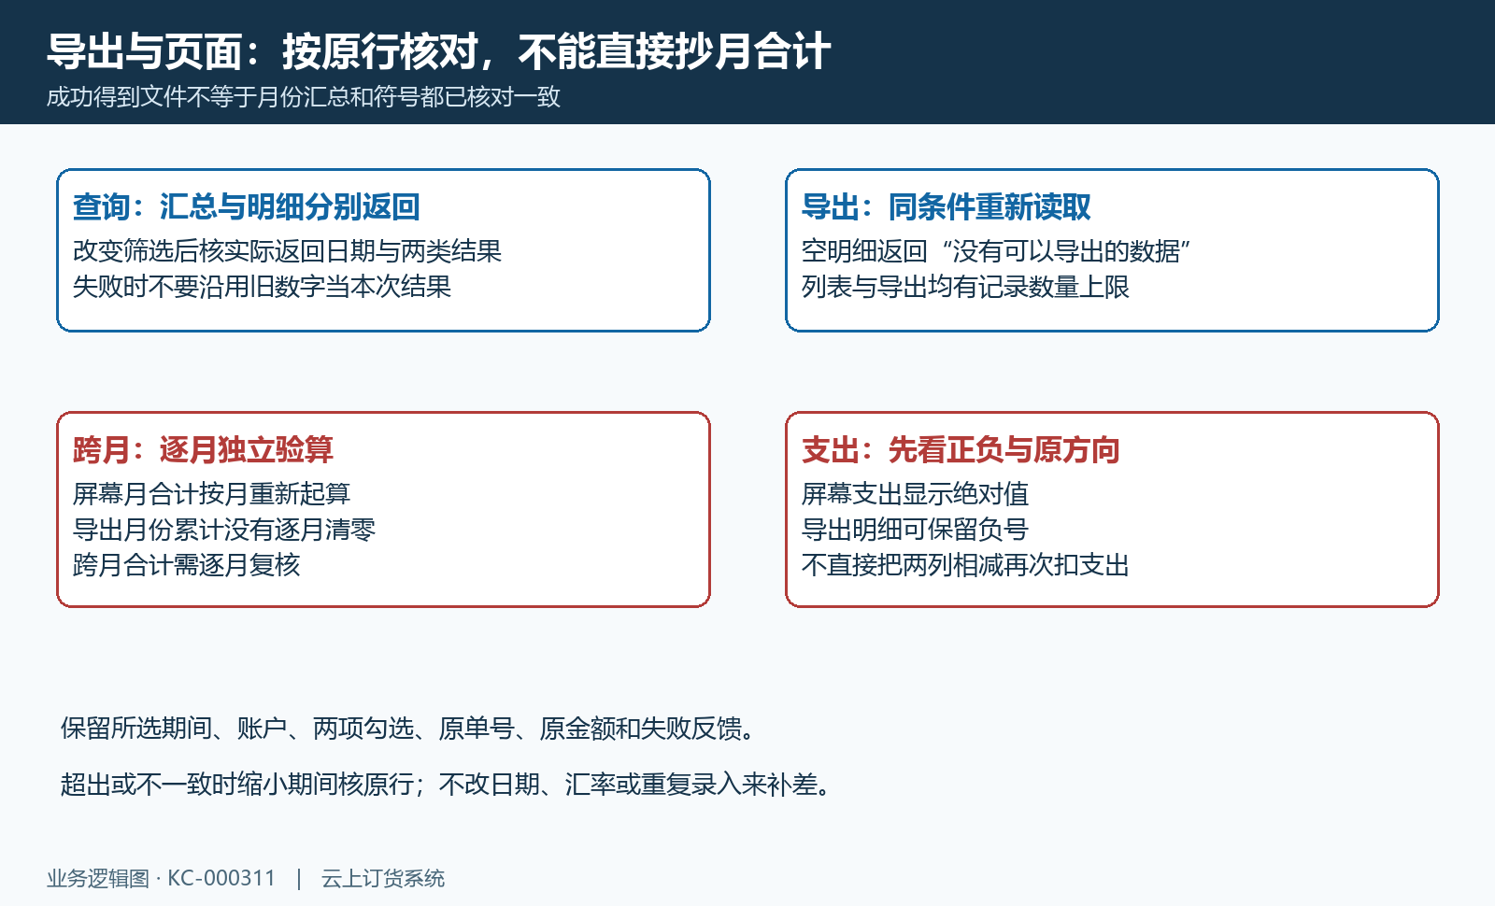
图8：导出与页面的具体范围、月份累计和支出符号分别核原行；示例不能证明当前导出文件完整且同口径。

下一步学习
- 资金账户核对：余额、流水与业务记录｜云上订货系统
- 资金账户间转账：申请、审核与两端流水核对｜云上订货系统
- 收支统计报表：按收入、支出和业务类型核对资金变化｜云上订货系统

